Potraviny, které tělo potřebuji….

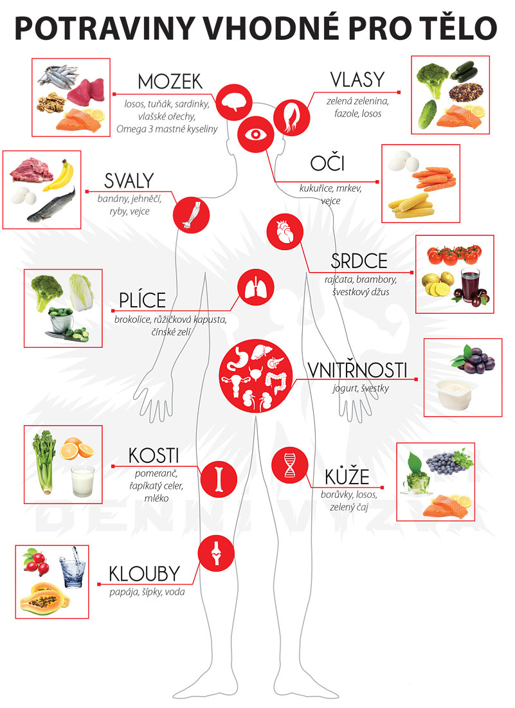

V těle potřebují i vitamíny:

